True Power
永企電力計算系統 V6.0
操作使用說明及設計範例手冊

永企資訊顧問股份有限公司
FOREC INFORMATION CONSULTANT CORP.

106 台北市復興南路一段82號 3 樓之4 http://www.wellthink.com
電話:(02)27409409 傳真:(02)27505413 E-mail:support@wellthink.com

第一章.軟體安裝 1
一.系統簡介 1
二.軟體需求 2
三.硬體需求 2
四.安裝 3
第二章. 功能說明 7
一.系統畫面功能說明 8
二.專案畫面功能說明： 10
第三章. 一般操作 11
一. 建新檔案 11
二. 開啟舊檔 12
三.存檔 12
四.刪除 13
五. 鎖定 13
六. 列印 14
七. 其它注意事項 17
第四章. 計算系統操作 19
一. 基本資料 19
二. 單線圖 20
三. 保護協調 25
四. 功率因數 27
五. 照度計算 28
六. 共同接地 29
七. 需量設定 30
八. 工程概要 31
第五章. 負載選用 32
一. 選擇配電盤 32
二. 選取負載 33
三. 增加負載選項 34
四. 負載之單位 35
第六章. 電力計算參考表設定 36
一. 修正係數 37
二. 接地線徑 38
三. 電管資料 39
四. 台電電力曲線 40
五. 變壓器阻抗 41
六. 電線電纜資料 42
七. 匯流排資料 43
八. 過電流保護資料 44
九. 馬達資料 45
十. 過電流保護電驛資料 46
十一. 電力熔絲資料 47
十二. 銅匯流排資料 48
十三. ACB空氣斷路器曲線資料 49
第七章. 網站售後服務 51
一. 永企資訊顧問股份有限公司網站 51
二. 如何更新程式 52
三. 其它服務 52

第一章.軟體安裝

一.系統簡介：
- 本系統為Windows作業系統下的32位元電力計算程式，因此只能執行於Windows XP 以上系統 32及64BIT各版本。
- 本系統可產生下列送審報表及圖面：
電壓降計算/檢討表  功率因數改善與檢討  故障電流計算與檢討  照度計算與檢討  設備與系統共同接地計算  負載表(供檢查計算結果)  保護協調計算表 | 產生系統阻抗單線圖 DXF檔  產生負載結線圖 DXF檔  高/低壓單線圖 DXF檔  保護協調曲線圖 DXF檔
使用者亦可自行修改報表格式，如放入公司標誌或修改欄位位置或寬度等。
- 本系統之計算乃依據台電及電工法規之規定，及配合設計者之設計習慣而完成的自動計算系統，並充分運用Windows之親和介面，讓設計過程輕鬆，設計結果正確，並大大的節省設計工時。
- 本系統之內定之選項,使用者無法新增
導管種類: PVC,EMT,GIP,RSG,AIR,DUCT,CBTRAY
開關種類: NFB,NFB/ELB,FUSE,ACB,MCCB,KS
PF, LBS,VCB,OCB,GCB,ELCB
變壓器結線: Υ-Δ,Δ-Υ,Υ-Υ,Δ-Δ,−-−(單相二線式),−-≡ (單相三線式)
電源種類: 1φ2W,1φ3W,3φ3W,3φ4W
負載種類: 燈插、電力及電熱
負載單位: VA,HP,W
- 本系統提供常用的電線、電纜、匯流排、保護電驛、台電曲線、電力熔絲、變壓器及馬達資料等資料庫供設計者使用，設計者亦可自行增修。
- 『自動負載分相功能』可自動平均分配所有負載，以達到最佳的設計結果。
- 專案內的使用設備及管線的材料計算功能。
- 壓降檢查幹線、分路的壓降是否超出。
- 視覺化保護協調曲線調整，讓您的調整過程輕鬆愉快，內建大量的保護電驛、電力熔絲及台電曲線供選用，亦可讓您自建各種曲線。

二.軟體需求：
作業系統： 中文版Windows XP以上
顯示設定800x600(建議使用1024x768以上)

三.硬體需求：
硬體需求： CPU 486以上(建議採用Pentium 以上)
記憶體128M以上
硬碟空間50M以上
USB連接插槽(接KeyPro用)
光碟機(安裝時使用)
15” VGA顯示器
滑鼠

四.安裝：
True Power 4.0/5.0/6.0各系統可在同一電腦上安裝使用。TP6.0安裝新版，不需將舊版移除；更新程式，可透過網路執行線上更新。

1. 進入Windows 並插入安裝光碟片，接著執行光碟目錄內tp60_setup.msi檔案，並依螢幕指示進行本系統安裝。
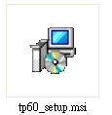
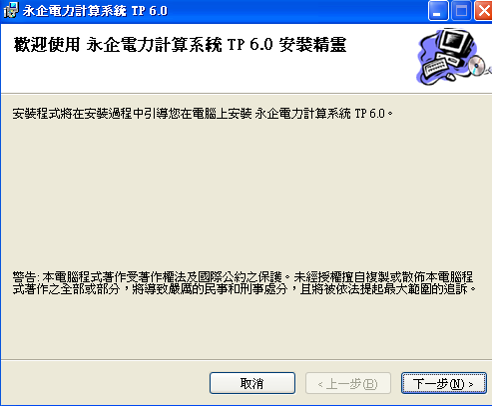

2. 按下「下一步」鍵後，螢幕會出現以下畫面，以確認是否將此系統安裝在此內定的資料夾中，如欲安裝至其它資料夾，則按下「瀏覽」鍵，否則請按「下一步」鍵，將系統安裝於內定的C:\TP60資料夾中，如下圖所示：
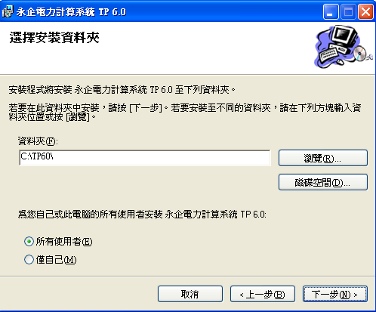
3. 接著出現以下畫面，若確定要開始安裝，則按下「下一步」鍵，就會開始進行安裝；若要改變存放系統的資料夾，亦可按下「上一步」鍵來更動資料夾名稱；或按下「取消」鍵，則停止安裝並跳離此系統。
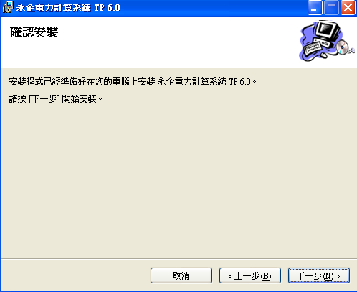
4. 等待程式安裝，畫面如下：
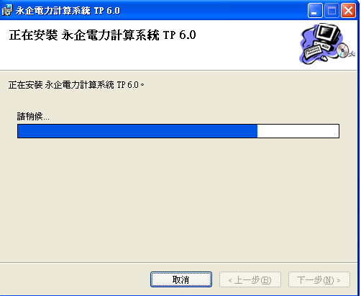
5. 安裝完成後出現下方畫面：
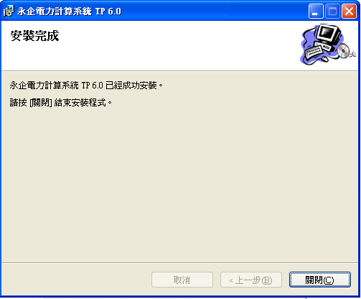

6. 按下「關閉」鍵後，此套計算系統已成功地安裝在您的電腦上了。
- 於系統安裝路徑下有三個資料夾存放本系統使用的參考檔案；分別是 \Reports 報表檔； \Samples 專案範例；\Tables 參考資料庫檔。
- 系統軟體安裝完成後，舊版藍色KEY請安裝保護鎖驅動程式，再插上USB KEYPRO，開啟此計算系統。如已接上USB KEYPRO，則請將 USB KEYPRO 插拔一次，讓系統搜尋USB 硬體，即可開始使用。 2020年之後出的USB為免驅動版本！

第二章. 功能說明

由開始→所有程式→『TP60』，則可進入本系統(如畫面所示)；

→ →
或於桌面點選『TP60』捷徑，則可直接由捷徑進入至『永企電力計算系統6.0』


※無法開啟時，請先對TP60 捷徑，右鍵內容，設定相容性於 WINDOWS XP SP3，執行過 一次後，可取消。
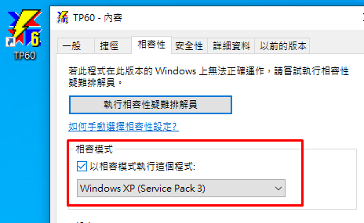

一.系統畫面功能說明
進入系統後，會出現如下的畫面：
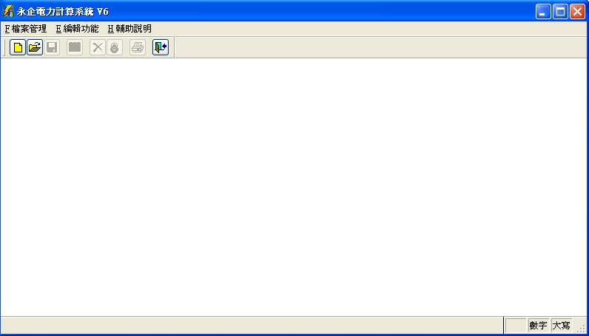
1.工具列符號功能說明如下：
建立新的電力計算資料。
開啟已經存在的檔案。
儲存編輯中的資料。
系統計算所運用的各種計算參考表。
刪除選取項目及其之後的所有欄位內容。
鎖定目前所在欄位內容，計算時可保留其鎖定內容。
列印欲輸出結果之資料檔。
結束作業，跳回WINDOWS作業系統。
上列符號清晰顯現時，則表示可使用該符號功能，如須使用該功能，則移動滑鼠游標至該符號處，按一下滑鼠左鍵即可，符號呈虛現的狀況，即表示無法使用該符號所代表的功能。
2. 下拉式功能表說明如下：
F檔案管理 | E編輯功能 | H輔助說明
S設定相關目錄 | (U) 還原 Ctrl + Z  (Z) 反還原Ctrl + R | A系統說明
S存檔 | (T) 剪下 Ctrl + K  (C) 拷貝 Ctrl + C  (P) 貼上 Ctrl + V | U程式更新
P列印 | (D) 刪除 F5  (L) 鎖定 F8
X結束作業 | (S) 調整系數

設定相關目錄： 設定參考表、報表檔案的存放路徑
存 檔： 將目前編輯中的資料存檔
列 印： 列印各種報表或產生DXF檔案。
結束作業： 結束True Power電力計算系統。
刪 除： 刪除某筆資料。
鎖 定： 鎖定某個欄位數值，使其不會受到計算結果影響而自動更新。
調整系數: 設定開關及導線的線徑調整值
程式更新: 當與網際網路連線時，可線上更新程式檔案
上列功能表晰顯現時，則表示可使用該功能表功能，如須使用該功能，則移動滑鼠游標至該符號處，按一下滑鼠左鍵即可；符號呈虛現的狀況，即表示無法使用該功能表之功能。

二.專案畫面功能說明：
1. 基本資料： 用於輸入專案的基本資料，除了提供計算時所須的相關資料外，於列印報表時，報表上個案的列印項目，會依所輸入資料，列於其相對位置，提供相關資訊於該報表。
2. 單 線 圖： 供設計者依據專案需求來組織各個元件(配電盤、變壓器及匯流排)，先在螢幕視窗上顯示出簡單的系統單線圖，以供設計者方便編輯。計算時將依單線圖計算負載、分盤一直到總盤之電流、開關容量及管線徑等。
3. 保護協調曲線： 提供多家廠牌之保護電驛及保護電力熔絲曲線，供使用者選用合適的曲線，直接比對台電曲線而調整，以設計適用的保護裝置。
4. 功率因數： 在單線圖中設定配電盤之『擬改善功率因數』，自動計算後既可得知無效功率，使用者可用此功能檢測並設定的合用的電容器。
5. 照度計算： 依據使用者輸入工程中各區域的環境照明設備資料，及預設照明率等，軟體會自計算該區域照度與所需燈具數量。
6. 共同接地： 可依專案需求選擇接地型式(接地棒、接地線及接地網)，輸入接地設備的相關資料後，可自動計算得到接地電阻結果。
7.需量設定： 設定需量級數表，可至99組。
8.工程概要： 設定送審報表的封面及工程概要、施工概要報表。

第三章. 一般操作

一. 建新檔案
如欲建新檔案，請點取系統工具列之符號，接著出現如下畫面：
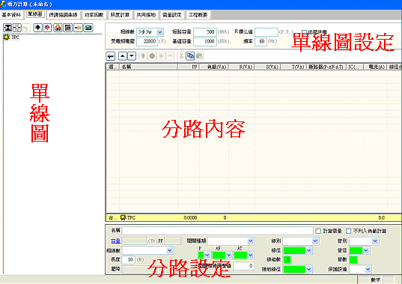
於存檔時，會詢問選擇此新專案的存放路徑，及專案檔案名稱。

二. 開啟舊檔
如欲開啟已建立檔案，請點取系統工具列之符號上按一下，會出現如下畫面, 即可選擇開啟已建立的檔案資料, 移動游標選擇舊有檔案, 按下確定鍵即可。
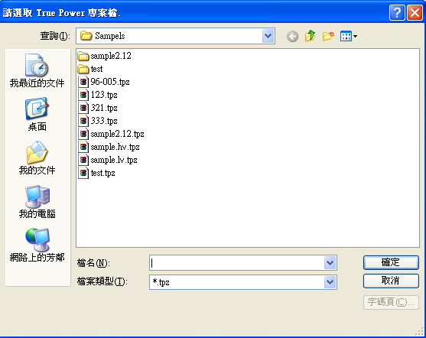

三.存檔
TP60預設存檔格式為*.tpz，若需將專案分享給他人，僅需複製此專案檔即可。
資料編輯中可隨時按一下「存檔」符號（或按下拉功能表檔案管理→存檔），系統就會將使用者的輸入存檔，且不會離開編輯中之畫面。沒有另存的功能，要備份專案，請複製 tpz檔。

四.刪除
進行各項增選或添選項目輸入時，如遇有輸入錯誤或多出的項目資料，可將系統作業移動游標至該筆資料處，接著將滑鼠游標移至「刪除」符號上，並按一下，螢幕上會出現如下的小對話窗，讓使用者確定是否刪除該筆資料。
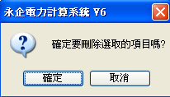
如按下「確定」鍵，則該筆資料即刪除，且從畫面中消失，如按「取消」鍵，則保留該筆資料，並回到原來的工作畫面。系統沒有undo功能。建議刪之前可先存檔。

五. 鎖定
各種計算系統畫面中，呈綠色的欄位皆為可鎖定之資料欄，例如 Error: Reference source not found負載Error: Reference source not found 畫面中的 Error: Reference source not found管數Error: Reference source not found 與 Error: Reference source not found線徑Error: Reference source not found 等綠色欄，其中資料無論於「計算」前或「計算」後，皆可先將系統游標移至欲鎖定的項目上，再將滑鼠遊標移至「鎖定」符號或 F8上按一下，即可鎖定該筆資料，畫面上欄資料背景也會隨之變黃色，鎖定後該欄位資料就不會重新計算而
變動，如下圖所示：
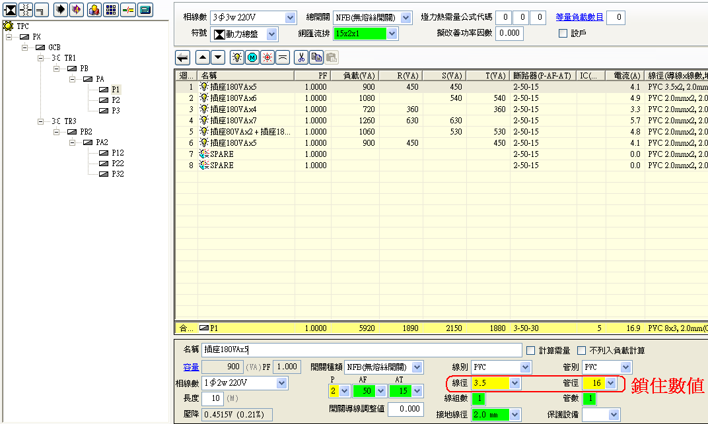
《注意》： 使用者一旦在綠色欄位內進行修改，系統會自動鎖定該欄位；若要解除鎖定，則先點選該欄位，並按一次“鎖定” 符號 或 F8即可。

六. 列印
完成輸入工作，欲將計算結果列印出來時，可將滑鼠游標移至「列印」符號，並按一下，就會出現如下畫面:
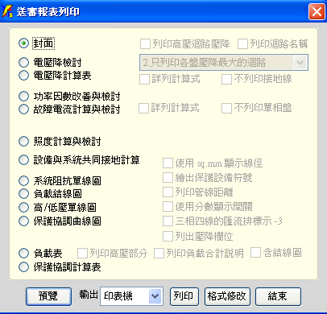
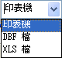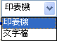
其中 “輸出” 部分, 使用者可選擇直接以印表機列印, 或依須要將輸出資料轉為 “DBF檔” (圖形內容) 形式, 或 “XLS檔” (計算內容) 形式, 或 “文字檔” 形式. 圖形檔案可以預覽, 使用者先於畫面中觀看輸出的圖面, 以檢視所做的設計. (預覽畫面詳附頁).

注意: 產生圖形 (系統阻抗單線圖/負載結線圖/單線圖/保護協調曲線圖) 時, 請選擇圖形項目, 並按下 “產生” 鈕, 系統就會詢問產生的DXF圖檔名稱及路徑
1. 除上述四項須借由CAD工具轉換成圖檔外，其餘各項的列印，與Windows系統的列印方式相同，在「列印」鍵上按一下，則會出現如右畫面： 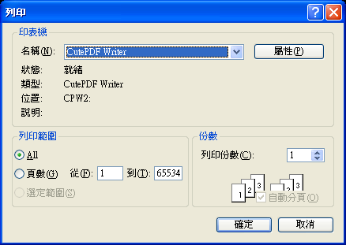
2. 列印「電壓降檢討」時，如須列印所有負載資料，則於選取右方的選擇框；如未選取該選擇框，則自動列印計算結果最大值的項目。
3. 列印「電壓降計算表」和「故障電流計算與檢討」時，可選擇列印計算式，或只列印計算結果。
4. 如欲修改送審報表格式，可按「格式修改」鍵，螢幕上顯示出如下畫面，使用者可進行列印報表格式大小的修正。
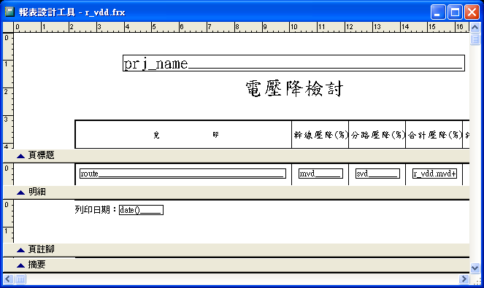
☆格式修正舉例說明：
以Error: Reference source not found故障電流計算與檢討Error: Reference source not found 為例，將游標移至該項按一下滑鼠左鍵選擇，並在「格式修改」鍵按一下，則出現如下畫面，畫面中具有 Error: Reference source not foundError: Reference source not foundError: Reference source not found 符號所列的 Error: Reference source not found標題Error: Reference source not found，Error: Reference source not found首標題Error: Reference source not found，Error: Reference source not found明細Error: Reference source not found，Error: Reference source not found頁註腳Error: Reference source not found 與 Error: Reference source not found摘要Error: Reference source not found 等項，皆可做修正。如欲修正報表的標題列印高度，就將滑鼠移至 Error: Reference source not found Error: Reference source not found 標題Error: Reference source not found 處並按左鍵2次，則出現如下畫面：
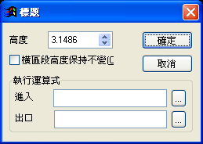
一經修改且按「確定」鍵後，就會將你的修改存入報表檔，此後的列印，都會依此修改為列印格式，因此，修正前應格外小心。
《注意》： 如有必要修改報表內容時，請先備份一份（報表所在路徑 \TP50\Reports\*.*） 以預防修改錯誤時，可以重新載回原有格式內容，如有發生無法解決之問題，敬請洽各經銷商
5. 列印報表範例報表列印範例如附頁所示。

七. 其它注意事項
1. 欄位寬度
為方便觀看詳細內容，各功能頁面的欄位寬度具伸縮功能,操作時將滑鼠游標停於各欄位標題列的隔線上，游標會變成 形，接著按住滑鼠左鍵移動，移到所需的寬度時，鬆開滑鼠左鍵即可。(圖例如下)
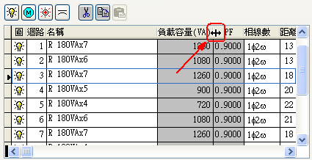
- 隱藏/顯示單線圖位置
若要隱藏/顯示單線圖位置, 可用滑鼠點選按鈕改變單線圖的開啟或關閉。
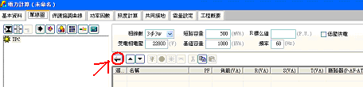
3.迴路的排序
請以按鈕，來往上或下的調整迴路的順序位置。
4.欄位內容還原
輸入或修改各欄位內容，發現有誤而欲保持原有內容時，可按鍵盤上的 “Esc” 鍵，即可回復該欄中原有的內容。
5.專案間內容複製
迴路的內容可複製後，開啟其它專案，再做貼上。

第四章. 計算系統操作

一. 基本資料
開啟專案資料檔案後，若欲修改專案資料或新建專案時，請選擇 Error: Reference source not found基本資料Error: Reference source not found 頁 (頁面內容如下)，以輸入該案的基本設定資料。
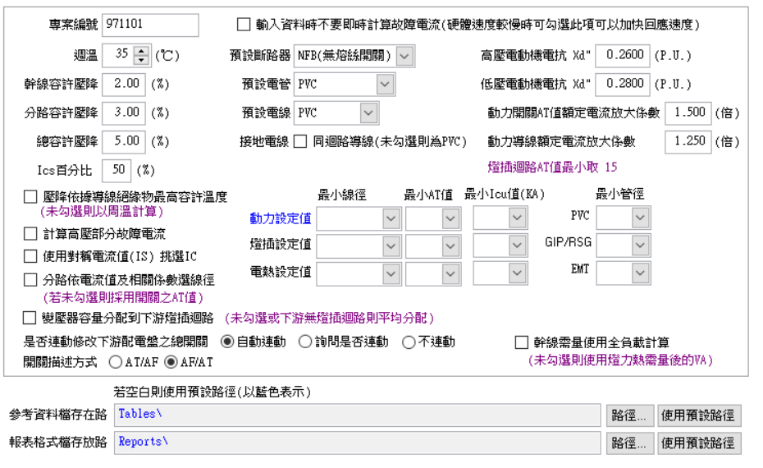
1. 幹線及分路的壓降與合計的總容許壓降，現在可分段設定。幹線設定3%，分路設定3%，而合計以不超過5%為現行標準設定。
Ics百分比：用於與故障電流Icu的比值。
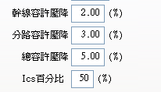
2. 請依實際資料輸入於相對的欄位內，其中『預設斷路器』、『預設電管』、『預設電線』、『最小線徑』與『最小AT』 等
項皆有下拉式選項功能，可由其中選擇所須項目。
預設斷路器 | 預設電管 | 預設電線
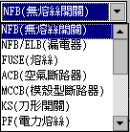 | 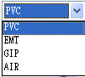 | 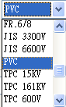
最小線徑 | 最小AT
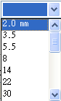 | 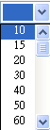

二. 單線圖
基本資料輸入完成後，進入 Error: Reference source not found單線圖Error: Reference source not found 頁，畫面如下:
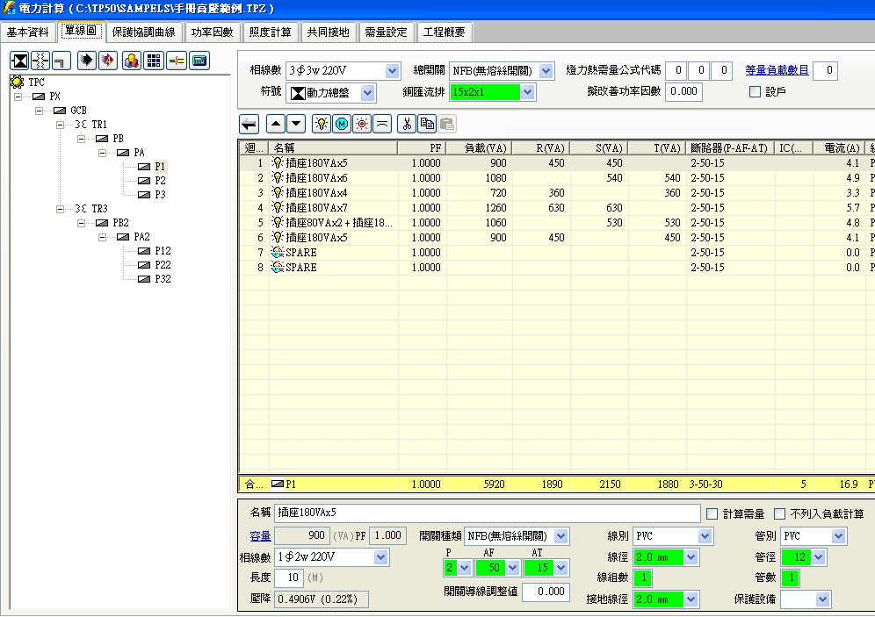
❶
❷❷
❸❷
❹❷
❺
畫面單元說明如下:
❶ 單線圖: 用以顯示系統架構，內含四種元件:
 | 台電電源端資料
 | 變壓器資料
 | 配電盤資料 |  | 配電盤等量負載
 | 匯流排資料
以上四種元件除了台電電源端資料不需命名外，其餘都需賦予名稱，命名方式需先選定要命名的配電盤或變壓器，將滑鼠移至預設文字上按一下滑鼠左鍵，即可為其命名。亦可❹之表格內，做各個配電盤的命名或修改。
元件前方之 (-) 表示其下無其他元件或負載,
(+) 則示該配電盤之下有其他元件或負載。
❷ 工具列
A. 單線圖中可新增的項目如下：
配電盤
變壓器
匯流排
B. 專案工具列功能說明如下：
轉入其它TP50/60專案資料
轉入舊有TP4.0專案資料
將專案的設備及管線數量統計另存為EXCEL格式
將選定的盤底下負載迴路做最佳化分相
壓降檢查，有問題的廻路會提示修改
重新計算壓降、管線徑、短路容量、開關容量..等
顯示/隱藏單線圖對話框
迴路的排序向上/下調整按鈕
C. 負載選擇功能說明如下：
燈插負載
動力負載
電熱負載
電容器
點取後會進入負載選取畫面，請參閱第五章。
D. 資料編輯功能說明如下：
剪下下游負載資料到剪貼簿
複製下游負載資料到剪貼簿
貼入剪貼簿中的負載資料
剪下及複製須於❹中的迴路欄位操作，可以如同檔案總管一樣配合用Ctrl或Shift選取多筆迴路資料，但上游之『電壓、變壓器結線方式或相線數』不同時不允許貼入。

❸ 屬性框: 用以顯示單線圖各單元之資料屬性資料
台電電源端資料，相關欄位如下:
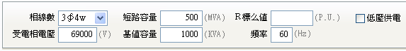
低壓供電:勾選表示與台電連接之變壓器乃屬台電所有，該變壓器之二次側開關設備及導線之選用以下游負載計算決定，而不以變壓器額定決定。
變壓器資料，相關欄位如下:
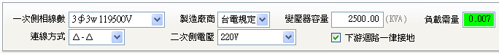
負載需量為1時表示變壓器滿載計算，綠色則以實際使用負載計算。
配電盤資料，相關欄位如下:
等量負載數目:若有多個配電盤的負載完全相同, 則可在 “等量負載數目” 欄中輸入配電盤數目, 系統會自動跟據輸入的盤數計算, 而單線圖輸出時, 則以盤名X數目表示.

設戶/集合電錶箱指定:決定接地線徑選用方式，及壓降表計算量.
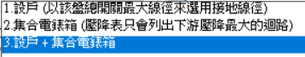

燈力熱需量公式代碼&幹線需量：提供負載降載需量因子輸入欄位

符號 | 銅匯流排
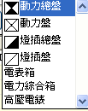  選擇單線圖配電盤之符號 | 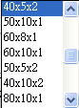  供盤內匯流排選用參考 (依開關AT值選用)
開關箱
開關箱
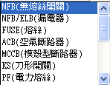
在各盤內可選擇設定開關箱種類
匯流排資料，相關欄位如下:
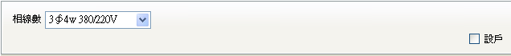
以上畫面中綠色欄位可以不用輸入，程式會自動計算，或是按下計算按鈕後會自動填入適當的值，若您修改其內容，系統將自動鎖住其值，此時該欄將成呈現黃色表示已經鎖定。
❹ 瀏覽框: 用以顯示各迴路基本屬性欄位資料。
❺ 迴路屬性：修改迴路的各種屬性欄位；可多選迴路一次修改。

三. 保護協調
保護協調畫面如下，高壓電力計算時，可利用此功能選取合適之保護電驛或電力熔絲，並比對選取之曲線是否符合台電規定。
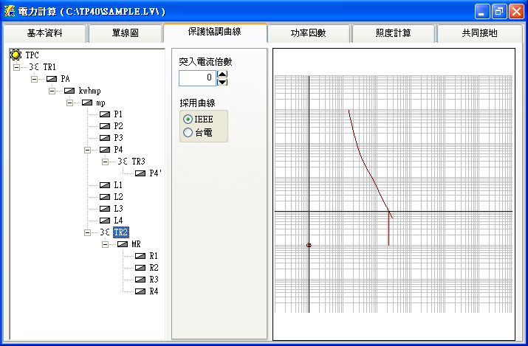
❶
❷❷❷
❸❷❷
各單元說明如下
❶ 單線圖: 用以顯示系統架構，當游標停於某元件上時，曲線圖❸中的相關曲線會以高亮度顯示
❷ 屬性頁: 用以設定台電曲線、保護電驛及電力熔絲的相關屬性，系統將依單線圖中各盤的保護開關設定, 顯示其相關畫面以供設定
. 若於台電選項上, 則顯示畫面①
. 若盤內開關設為GCB,VCB,OCB, 則顯示畫面②
. 若於變壓器選項上, 則顯示畫面③
. 若盤內開關設為電力熔絲, 則顯示畫面 ④
. 若盤內開關設為ACB, 則顯示畫面⑤
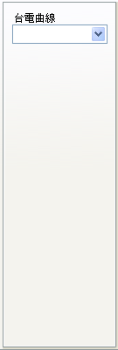  ③❷❷  ②❷❷  ①❷❷ | 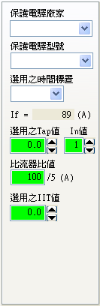 | 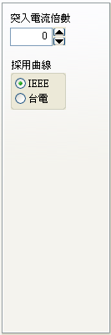 | 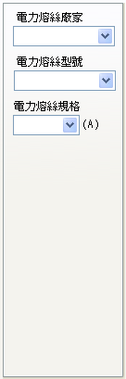  ④ | 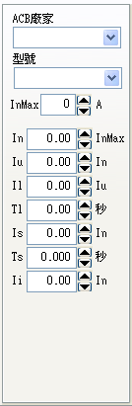  ⑤
更改設定值時可利用鍵盤的上下鍵以方便選擇調整曲線。
❸ 曲線圖: 用以顯示台電曲線、電驛及電力熔絲的相關曲線
變壓器曲線: 以紫色顯示且分為三部分
⊗ 變壓器突入電流點
垂直線為其短路電流
斜線為其破壞曲線
台電曲線: 以藍色顯示
電力熔絲: 以黃色顯示
空氣斷路器: 以天藍色顯示
保護電驛: 以綠色顯示

四. 功率因數
當配電盤中有輸入擬改善功率因數時，該盤就會列入下列畫面中：
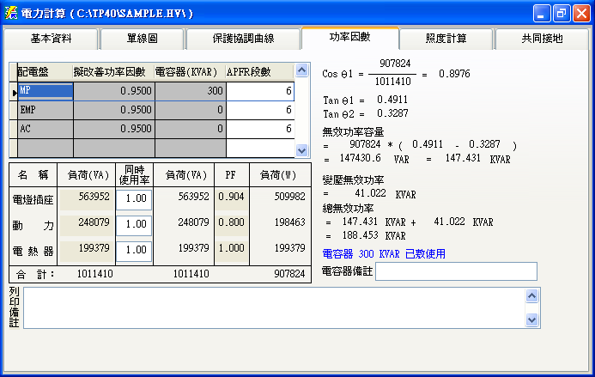
1. 執行計算之後，此時在「電容器」欄位內，系統會合計該盤電容器的KVAR總合，並自動檢測所設定之電容器是否夠用，如果夠用，則以藍色字體顯示其檢測結果，若輸入的電容器總合不適用，則會出現紅色的警告提示。
2. 若選用的電容器為APFR (自動功因調整器)，則將會自動繪製於單線圖中。

五. 照度計算
此頁可供計算並檢測工程中各分區的照度，包含新建工程與原有工程之改善，選取此頁後的畫面，如下圖所示：
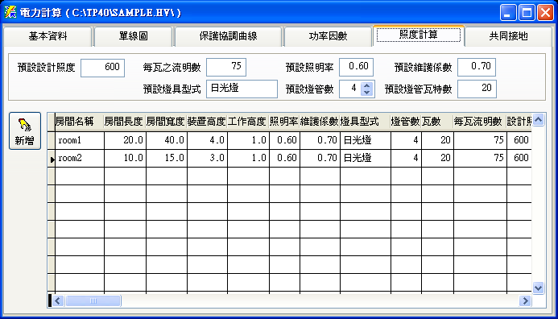
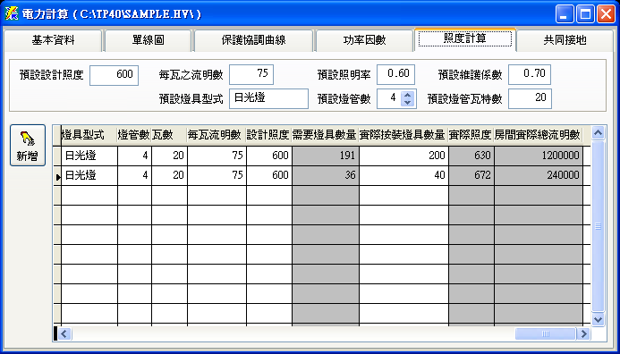
(照度計算完整內容由以上二圖構成)
1. 在此頁上端的各設計預定值欄位，含「預設設計照度」、「每瓦之流明數」、「預設照明率」、「預設維護係數」、「預設燈具型式」、「預設燈管數」及「預設燈管瓦特數」欄中，如欲更改原有內定值，可輸入希望設定的照度數值與其它相關設定值。
《注意》： Error: Reference source not found房間長度Error: Reference source not found，Error: Reference source not found房間寬度Error: Reference source not found，Error: Reference source not found裝置高度Error: Reference source not found 與 Error: Reference source not found工作高度Error: Reference source not found 的欄位輸入，以公尺為計算單位。
2. 按下「新增」鍵，則畫面上會自動顯示出內定的燈具，可輸入工程區域名稱，亦可直接修改其中之各項設定，軟體會根據使用者輸入，自動計算出該區需要燈據數量，而待使用者輸入實際設計或按裝燈具數量後，則會自動計算出該區的實際照度；一筆資料輸完後，可再按一次「新增」鍵，以上述相同方式輸入另一筆詳細資料，並進行計算與檢校。

六. 共同接地
在此頁輸入資料，可供接地計算與設計，進入此頁後畫面如下：
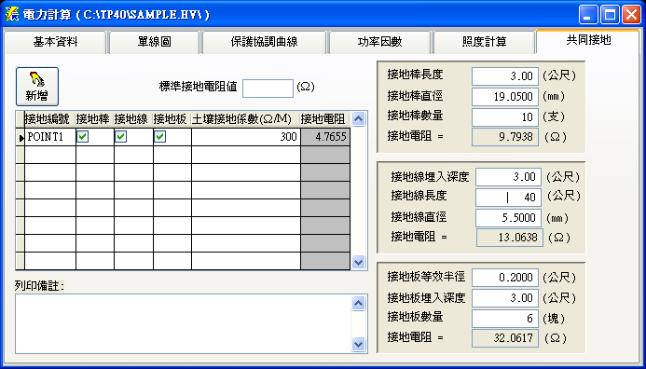
按下左邊的「新增」鍵，畫面會自動顯示出內定的接地資料，系統提供三種接地型式： 接地棒、接地線與接地板，可供使用者選擇接地型式，軟體會依設計者的輸入自動計算。而使用者如需對接地設備再加說明, 亦可於畫面中左下角的備註欄中輸入其說明, 於報表列印時, 會將輸入的備註印出.

七. 需量設定
畫面中，備有 Error: Reference source not found負載需量公式表Error: Reference source not found，乃包含九十九組負載需量公式，程式內建了依法規規定的四種設定(1,2,3,4) 內定常用需量公式，如欲自訂公式亦可自行修改。可用單組輸入框：
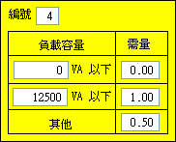

多組輸入表上也可直接編輯數據：
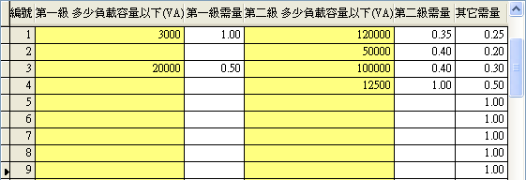

計算前於單線圖之配電盤畫面中，設定各盤的 Error: Reference source not found燈力熱需量公式代碼Error: Reference source not found，如此系統才會依燈、力、熱的各類負載進行計算。
於迴路欄位亦有計算需量欄位供勾選，可做選擇與排除特殊需量的需求。

八. 工程概要
提供「送審設計計算書」的封面及「工程概要」、「施工概要」三份報表列印，並可以*.CSV的格式進行匯入匯出，於每個專案快速建立獨立的概要內容。
程式光碟內附範例檔，使用者可轉入應用。

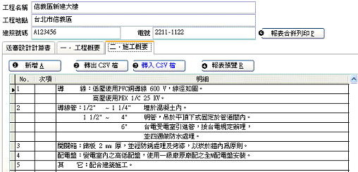

- 新增：每點選新增一次，可多增加一行欄位供修改。
- 轉出CSV檔：可將現有報表的文字輸出成*.CSV的檔案，並能在EXCEL上做修改。
- 轉入CSV檔：可從既有的報表轉出檔匯入到目前的報表修改使用，附檔名格式需為*.CSV。
- 報表預灠：預灠目前報表內的資料列印畫面
- 合併列印：一次列印送審計算書的封面及工程概要、施工概要三份報表。

第五章. 負載選用
本系統提供二層式負載選取方式，以方便配電盤內負載之選用

一. 選擇配電盤
從下圖左邊簡易單線圖上，用點選要加入負載的配電盤MP，點選要加入的負載種類(燈插、動力或電熱)或電容器(如下圖所示)
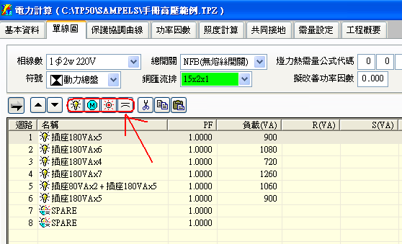
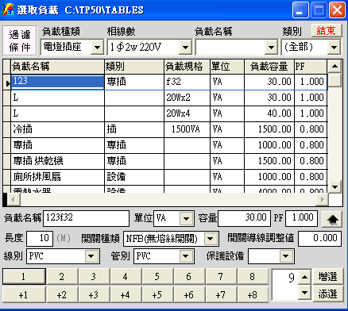
盤內負載允許混合各類負載及迴路, 遇到負載盤中的單一迴路中有不同類負載混合時, 則負載會以 混合符號表示. 圖例如下:
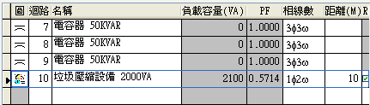
另外, 使用者可在不關閉負載選用對話框下；以單線圖切換其它盤或變壓器..等，繼續增加迴路負載選項。

二. 選取負載
以滑鼠點選合適的負載選項，將游標移至右下邊的數字按鈕決定增加的設備數量；“負載名稱” 中點取任一欄位，則上面的「增選」與「添選」的數字會呈實線，此時可依所需數量選擇正確數值。
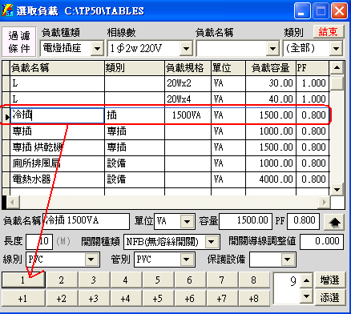
「增選」定意---新增迴路的第一或唯一負載項目;
「添選」定意---同一迴路中第一項以後的增加負載項目。
如數量大於8，則須移至右邊數字格 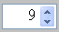 中，按上下鍵選取所需數量，亦可直接輸入數量，選得正確數量後，再按「增選」或「添選」鍵一次即可。

三. 增加負載選項
如資料庫中無合適的負載項目，可自行輸入合適的負載名稱與其詳細資料。再按一下『增加負載名稱』鍵。將新的負載名稱及規格加入資料庫中。
其中 Error: Reference source not found負載種類Error: Reference source not found、Error: Reference source not found相線數Error: Reference source not found、Error: Reference source not found負載名稱Error: Reference source not found 與 “類別” 欄位具有下拉式功能，可供排序選擇。一經增加輸入負載名稱，該筆資料則自動成為資料庫中的一筆資料。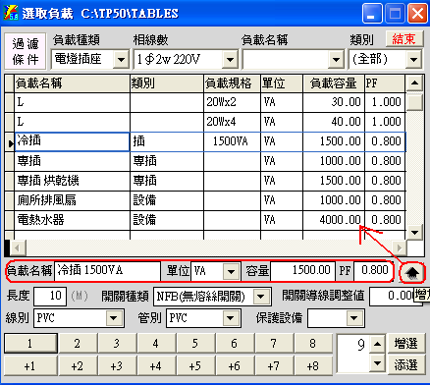
若僅是增加一次的負載設備；則輸入名稱及負載容量後；直接點選數字，加入設備即可；不用加入資料庫內。

四. 負載之單位
迴路的負載單位一律預設為 VA
燈插的相線數預設為單相2線，動力、電熱、電容則預設三相三線；
請使用者增加設備時勿必注意。
《負載參考資料庫中的單位則為: 燈插負載VA
動力負載HP
電熱負載W
電容器為KVAR》
但因動力負載之馬力數具有將當參考性，因此必需將其馬力數也一併輸入於名稱欄位，如此單線圖系統將依規格欄之文字取得馬力數，做合併計算。分析馬力數時，會抓取 HP 左邊的數字及 "." 小數符號，當不是數字及小數就會中斷擷取：
0.75HP
1.5HP

第六章. 電力計算參考表設定
參考表乃用於計算時所參考之依據。進入所須參考表後，移動游標選擇所須項目；其中藍色標題的參考表，可做新增，刪除及修改，(即4,5,6,7,8,9,10,11頁之參考表)。
若使用者希望建立各種不同的參考表，可將C:\TP60目錄中的T_*.*拷貝到不同的目錄，然後在專案基本資料中指定參考路徑即可，若建立於網路的檔案伺服器上則可達到共享資料的目的。
各頁之說明如下:

一. 修正係數
選用線徑時須參考之電流修正係數
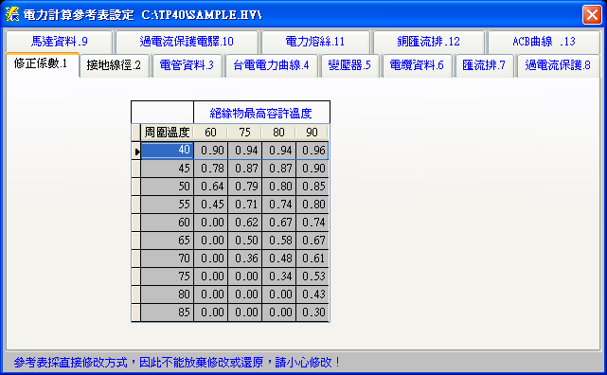

二. 接地線徑
選用接地線徑時所須之參考表
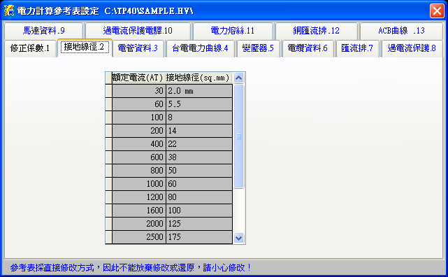

三. 電管資料
計算管徑時所需之參考表
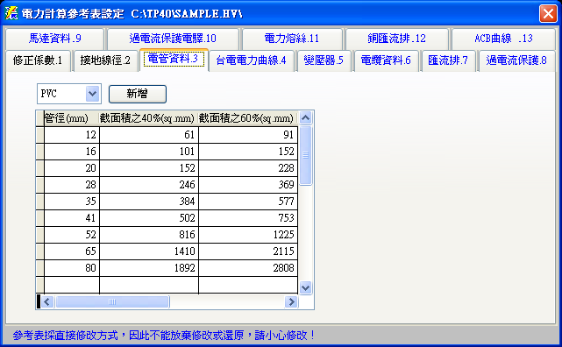

四. 台電電力曲線
建立保護協調圖時所需參考表，時間與電流之設定以三點為一曲線連接而成，因此最多可允許四段曲線，請注意線段之完整性，若只有一段曲線應填入1,2,3列，若為兩段則應填入1,2,3,4,5，依此類推
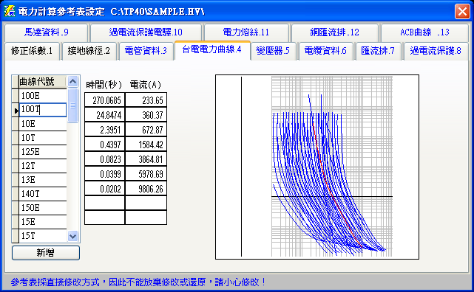

五. 變壓器阻抗
變壓器阻抗參考表，內建大同、士林及台電規定之單相及三相變壓器阻抗參考表，使用者可依據需求，自行建立其他廠牌，首先與廠牌欄位中輸入要新建的廠牌名稱，再按一下該頁中的「新增」指令，即可輸入所要新增的阻抗項目。
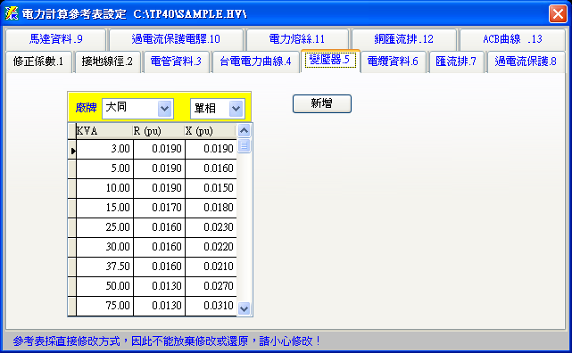

六. 電線電纜資料
計算電線電纜壓降及線徑管徑所需之參考表，若於本參考表中找不到合適的管徑，將依電管參考表採截面積選用合適的管徑，為簡化設計較複雜的電纜乃選用最嚴格之規格以確保設計之安全性
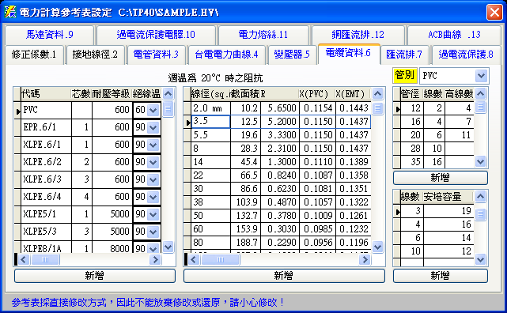

七. 匯流排資料
計算匯流排壓降及線徑所需之參考表
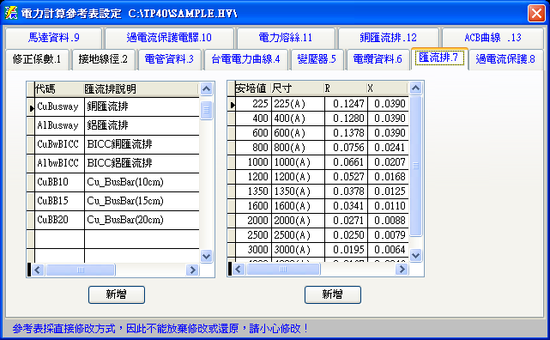

八. 過電流保護資料
計算保護開關規格所需之參考表(含AT、AF及KA)
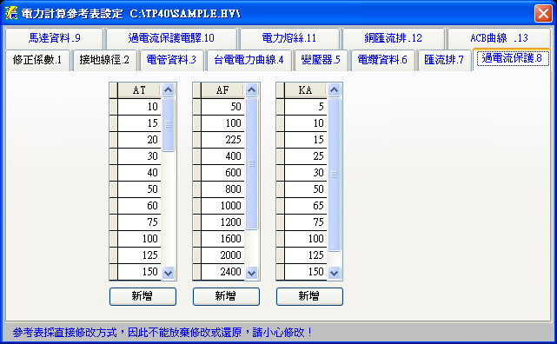

九. 馬達資料
馬達參考資料表，須與負載選用配合，若選用了本參考表未列出的馬達，將無法得到正確的VA值，此時須到本參考表加列對映的馬達資料
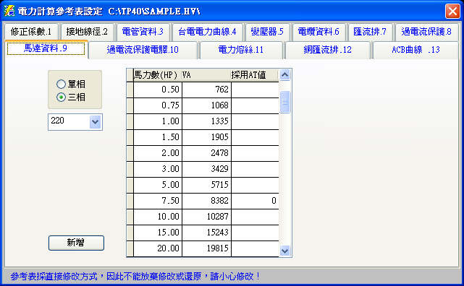

十. 過電流保護電驛資料
建立保護協調圖時所需參考表，時間與電流之設定以三點為一曲線連接而成，因此最多可允許四段曲線，請注意線段之完整性，若只有一段曲線應填入1,2,3列，若為兩段則應填入1,2,3,4,5，依此類推
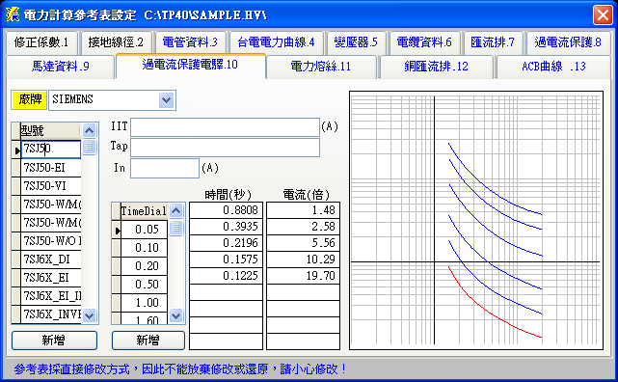
電驛 (Relay) 設定說明:
1. 電子式與機械式之差別
A. 電子式: 須設定In
Tap值 = Tap欄 * In
IIt及Tap可設定的Step較多
B. 機械式: 沒有In (視同In = 1)
Tap值 = Tap欄 * 1
IIt及Tap可設定的Step較少
2. Step設定方式如下:
0.5~2`0.5 表示 Step由0.5到2而間隔為0.5，即為0.5,1,1.5,2
0.5~300 表示 Step由0.5到300而間隔為0.1
1,5,7 表示Step有1,5和7
0.5~2.0`0.5,3,4~8`2 表示Step有0.5,1,1.5,2, 3, 4,6,8

十一. 電力熔絲資料
建立保護協調圖時所需參考表，時間與電流之設定以三點為一曲線
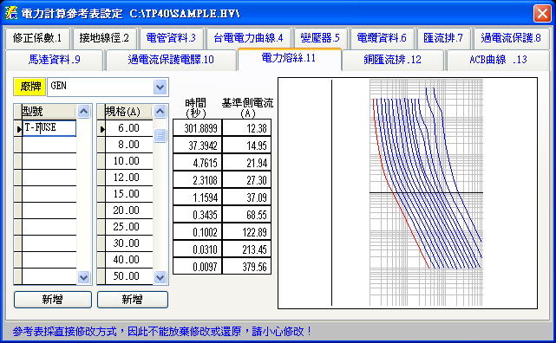

十二. 銅匯流排資料
供盤內匯流排選用參考 (依開關之 AT 值選用)
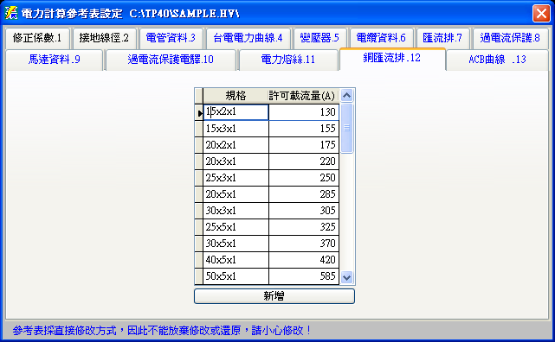

十三. ACB空氣斷路器曲線資料
建立保護協調圖時所需參考表.
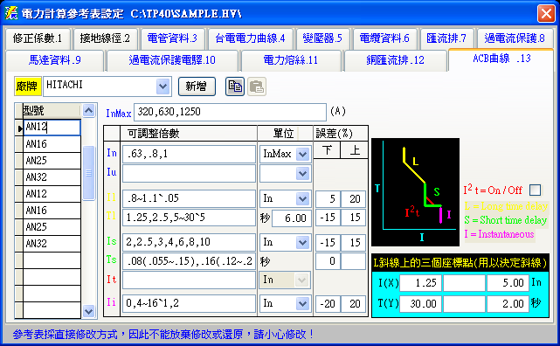
①
②
③
 ACB曲線示意圖
T軸: | 時間 (秒)
I軸: | 電流
L線: | 長時延遲
S線: | 短時延遲
I線: | 瞬跳
I²t: | 短路時間之焦耳值
 L (長時延遲) 斜線上的三個座標點
使用者可以就各ACB廠牌提供的資料, 填入L斜線的三座標點 (可以是不同斜率的兩條相連斜線), 而畫出 L斜線. 若廠商未提供L斜線的三座標點, 使用者亦可就原廠提供之曲線圖取得其斜率參考點, 而描繪出L斜線.
 上圖中In, Iu, Tl, Il, Is, Ts, It 及Ii值之輸入須符合規則，說明如下:
In與Iu = InMax之倍數值. (本系統採用之Iu值 = In值 x InMax值)
In：CT 二次側電流（一般為5A）
IIT: 電驛瞬時元件
TAP: 電驛分接頭
InMax：CT 二次側最大電流
Iu : 為額定持續電流
斷路器 (符合 IEC 60947-2 標準) 的 In 通常等於開關設備的 Iu
Tl = 長時延遲之時間
Il = 長時延遲之電流倍數
Is = 短時延遲之時間
Ts = 短時延遲之電流倍數
It = 瞬跳之時間
Ii = 瞬跳之電流倍數
數值輸入範例說明如下:
.5,.68,.8,1 表示0.5,0.68,0.8和1
.8~.85 表示由0.8到0.85
2~6`1 表示由2到6, 而間隔為1
.1(.08~.14),2(.14~.23) 表示從 0.1到下一指標0.2有不規則性間的誤差, 即 0.1值的誤差乃從0.08到0.14, 而0.2值的誤差從0.14到0.23.

第七章. 網站售後服務

一. 永企軟體/華思資訊股份有限公司網站
永企軟體 服務網站網址為http://www.wellthink.com, 一般設有Internet網路瀏覽功能的使用者即可上永企網站, 歡迎各位使用者上網參觀利用.
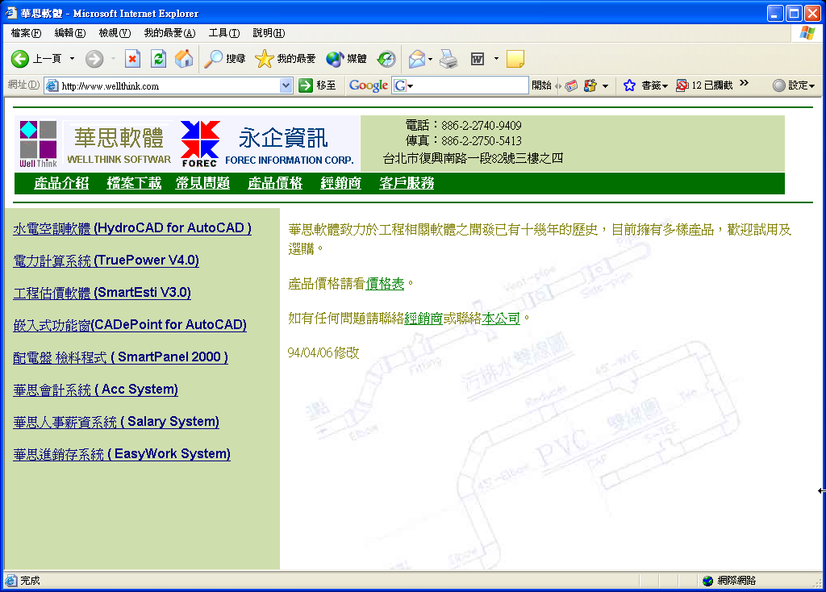
建議採用Microsoft Internet Explorer 6以上瀏覽器觀看.

二. 如何更新程式
於網路連線狀時，點選系統的線上更新功能，可自動更新TP6.0的程式，並重新啟動。

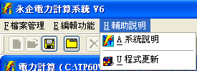

三. 其它服務
1. 資料庫輸入服務
敝公司供有資料庫輸入服務, 使用者如果有大量的資料須輸入於系統的資料庫, 可以電子信箱將資料原始檔案傳至敝公司, 或將原始文件以傳真方式傳予敝公司, 以方便使用者輸入增加資料庫中的資料.

Mail：support@wellthink.com

2. 報表格式修改服務
使用者如於修改報表輸出格式有困難時, 可以將所須的報表格式, 以傳真或電傳方式傳予敝公司, 我們可為您修改, 完成之後再回傳予您.

3. 問題與解決
使用者無論於系統操作上或系統計算上, 如遇有任何問題時, 皆可以上永企資訊的網站反應, 或經由電子信箱反應予敝公司, 我們會就您的問題一一回覆, 並將所有使用者提出的問題與解答登於永企網站上, 供大家參考.

